Муниципальное казенное дошкольное образовательное учреждение
детский сад «Сказка» Купинского района Новосибирской области

IV Всероссийский педагогический конкурс «МОЙ ЛУЧШИЙ ПРОЕКТ»

«ПРОБЛЕМА ПЕРЕРАБОТКИ МУСОРА»

Руководитель конкурсной работы:
Козлова Анастасия Сергеевна,педагог-псхолог МКДОУ д/с «Сказка»

Город Купино
2025г.

Содержание
Введение……………………………………………………………….
Основная часть
Классификация отходов…….…….……………………………………….
Способ решения проблемы мусора……………..….………...................
Сортировка и вторичная переработка мусора…………………..……….………...…
Теоретическая часть …………
Заключение

АКТУАЛЬНОСТЬ ВЫБРАННОЙ ПРОБЛЕМЫ
Человеку в процессе жизни свойственно оставлять за собой всевозможный мусор и различные отходы. В каждом доме образуется огромное количество различных бытовых отходов, которые в конечном итоге выбрасываются на свалки, сжигаются. Проблема мусора в последние годы выдвинулась среди прочих экологических проблем на первое место. По мнению специалистов, в настоящее время на каждого жителя планеты приходится в среднем около одной тонны мусора в год. Увеличение количества бытовых отходов связано со следующими причинами: - рост производства товаров массового потребления одноразового использования;
- увеличение количества упаковки;
- повышение уровня жизни, позволяющее пригодные к использованию вещи заменить новыми.
Бытовые отходы в виде упаковочного материала загрязняют окружающую среду. Большая их часть не разлагается в естественных условиях или имеет очень длительный срок разложения. Чтобы сделать окружающую среду более чистой, нужно уменьшить количество выбрасываемых упаковок, а для этого им надо дать новую жизнь. Актуальность проекта заключается в том, что проблема утилизации мусора всегда беспокоит многих и поэтому я решила узнать, как можно с ней справиться и выяснить что можно сделать из мусора.

ПРОБЛЕМА
1. Загрязнение окружающей среды – накопление мусора;
- Необходимость его утилизации.
- Неумение большинства населения использовать бытовые отходы грамотно.

ЦЕЛИ И ЗАДАЧИ
Существует несколько подходов к классификации мусора. Самый простой – по месту происхождения. Так мусор делится на промышленный и бытовой. Также существуют классификации по материалу, возможности переработки, эпидемиологическому значению.
Важно! В России принято делить отходы на классы, исходя из их влияния на экосистему. В странах Запада в первую очередь обращают внимание на возможность вторичной переработки. Такой подход не просто констатирует вред для экологии, но является первым шагом для разрешения экологической катастрофы. Это наглядно объясняет разницу подхода к проблеме бытового мусора в разных странах.
По влиянию на окружающую среду в России выделяют следующие группы опасности отходов:
Чрезвычайно опасные – не разлагаются, экосистема после них не восстанавливается;
Очень опасные – длительно разлагаются, экосистема восстанавливается более 30 лет после полного очищения от отходов;
Опасные – экосистема восстановится через 10 лет после уничтожения источника;
Малоопасные – на восстановление баланса в природе понадобится 3 года;
Неопасные – экосистема не нарушена.
Такая классификация возникла из тех соображений, что большую часть мусора в России не перерабатывают, а отвозят на свалки. Там мусор хранится годами и десятилетиями, что нарушает экологию.
Куда более правильной, с точки зрения проблемы мусора в окружающем мире, является классификация по возможности переработки отходов. В странах Запада каждый человек понимает, что мусор можно не просто сложить, его можно рассортировать. Таким образом отходы делят на: органику, бумагу и картон, пластик, металл, стекло, резину, несортируемые и опасные отходы (батарейки, аккумуляторы, ртутные термометры).
Большинство людей не задумывается над тем, какую опасность проблема мусора несет для человечества. Прежде всего, газы, образующиеся на свалках, создают так называемый «парниковый» эффект. Это основная причина глобального потепления, которое грозит вымиранием многим видам животных и затоплением значительных участков суши.
Внимание! Особую опасность для окружающей среды представляет пластик. Масштабы его потребления просто катастрофические. Тысячи тонн пластика оказываются на свалках, откуда попадают в воду, уничтожая морских животных и птиц, разрушая целые экосистемы.
К тому же, большинство видов отходов разлагаются не просто десятки, а сотни и тысячи лет. Таким образом, то, что человек выбрасывает на свалку на протяжении своей жизни, разлагается дольше, чем живет он сам, его дети, внуки и правнуки. Свалки занимают большие площади. После них земля в этом месте становится непригодной для жизни.
Особое значение проблема мусора имеет в России. Здесь большое количество несанкционированных свалок, которые иногда располагаются просто посреди жилых кварталов. К тому же, низкая культура потребления и уровень ответственности населения, наносят дополнительный вред окружающей среде. Решить проблему можно, но для этого необходимы определенные средства.

СПОСОБ РЕШЕНИЯ ПРОБЛЕМЫ МУСОРА
Экологическая проблема мусора – это международная проблема. Она существует во всех странах, но каждая нация подходит к ее разрешению по-своему. У кого-то это получается менее, а у кого-то более эффективно. Существует несколько основных точек приложения к решению проблемы мусора.

Разумное потребление
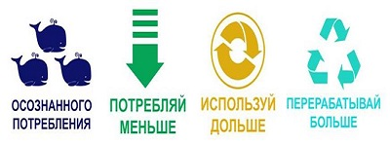
Это первое, что может и должен сделать каждый человек для решения проблемы загрязнения мусором. Разумное потребление означает целенаправленное уменьшение количества отходов еще на этапе покупки товаров. В некоторых странах Европы очень хорошо развита культура потребления. Люди покупают вещи только тогда, когда действительно в них нуждаются. Также у них не принято выбрасывать одежду и обувь. Вместо этого более обеспеченные слои населения отдают одежду менее обеспеченным людям.Некоторые бренды выпускают одежду из переработанного сырья. Рекомендуется отдать предпочтение товарам именно этих производителей. Все, что можно переработать отдается на переработку. Аккумуляторы, батарейки и электроника никогда не вбрасываются. Вместо этого они отправляются в специальные пункты сбора.
Негативное воздействие на окружающую среду оказывают пластиковые тары и упаковки, одноразовая посуда. Отказ от их использования – важный шаг на пути к решению проблемы загрязнения мусором. Также рекомендуется покупать качественные товары, которые прослужат дольше. В России больше, чем в других странах развита погоня за модой. Новая одежда, обувь, флагманские смартфоны – все это покупается, используется непродолжительное время – и отправляется на свалку.
Такое отношение к потреблению опасно для окружающей среды. Осознанное приобретение товаров – то, что может сделать каждый человек для нашей планеты.

СОРТИРОВКА И ВТОРИЧНАЯ ПЕРЕРАБОТКА МУСОРА
Переработка отходов – наиболее эффективный метод решения проблемы мусора на данный момент. Все, что может быть переработано и использовано повторно – перерабатывается, остальное – утилизируется. Такой подход действует в большинстве развитых стран.
Начальный этап – сортировка. Ею занимается каждый сознательный житель развитых стран. Существуют разные походы к сортировке. Например, в некоторых странах выделяют мусор перерабатываемый и неперерабатываемый. Их складывают в разные пакеты. Первый вывозится на сортировочный пункт, второй – нет. В некоторых штатах США принято перерабатываемые отходы складывать в синие пакеты. Весь мусор приходит на сортировочный пункт, откуда изымаются синие пакеты и уже из них мусор сортируют.
В европейских странах сортировка происходит еще в доме. У каждого дома стоит несколько контейнеров для мусора или один контейнер с разными отделами. Сортировка происходит по-разному. Где-то отдельно складывают пищевые отходы, стекло, пластик, бумагу. Где-то нет отдельных контейнеров для стекла, а где-то – есть даже для металлов. Подход к сортировке различается. Суть сортировки одинаковая – разделить предметы, которые пойдут на разные заводы по переработке.
Обратите внимание! В некоторых странах существует денежное поощрение возвращения тар и упаковок. При покупке продуктов в таре из пластика или бумаги, за нее платят отдельно. Затем, когда тара возвращается в специальный пункт сбора, деньги за нее отдают. Плата является как бы залогом того, что упаковка будет возвращена.
Проблема переработки мусора существует во многих странах. Не каждое государство может позволить завод, который занимался бы переработкой отходов. Это дорогое предприятие, которое не всегда окупается. С точки зрения предотвращения экологической катастрофы, переработка мусора – наиболее эффективный способ избавления от отходов.

ГЕОГРАФИЯ ПРОЕКТА
Ежегодно в нашем городе Купино образуется большое колличество бытовых и промышленных отходов, основная часть хранится на полигоне твердых бытовых отходов (далее ТБО). В нашем городе, для утилизации отходов используется именно этот наиболее распространенный в мире метод.
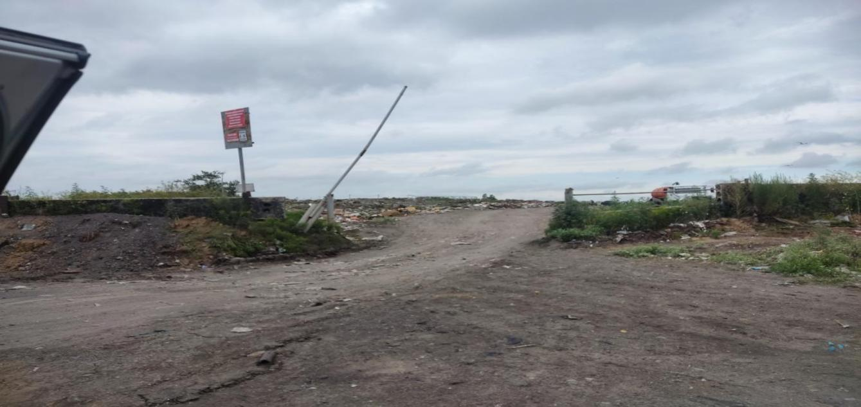

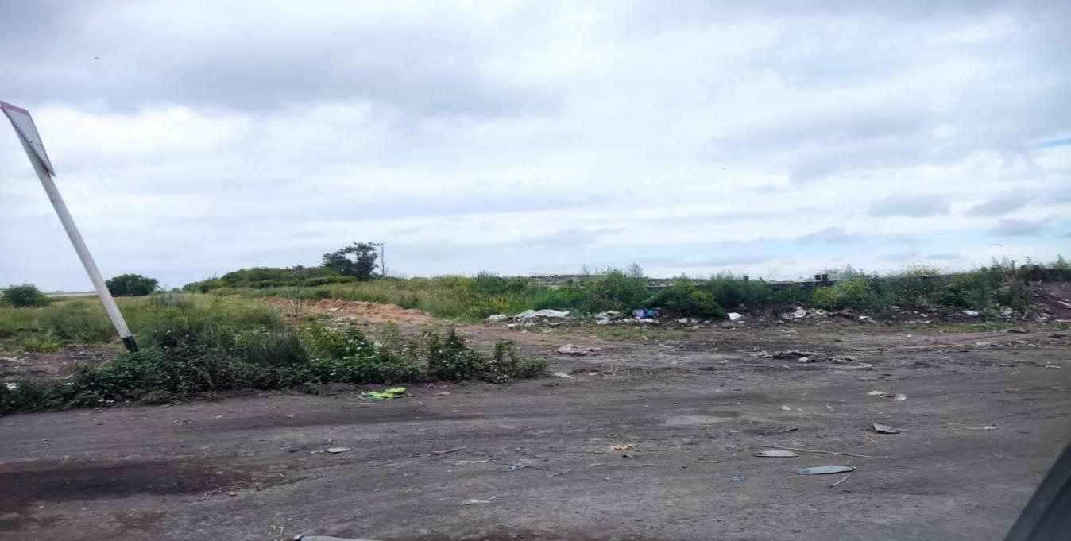
Сложившаяся в городе ситуация в области использования, обезвреживания, хранения и захоронения бытовых и промышленных отходов характеризуется опасным загрязнением окружающей среды, нерациональным использованием природных ресурсов, значительным экономическим ущербом и представляет угрозу здоровью населения города.По данным статистики на территории Российской Федерации в год человек выбрасывает порядка 400 кг бытовых отходов, из которых на долю пищевых отходов приходится 41 %, бумаги и картона — 35 %, стекла — 8 %, металлов–4 %, пластика — 3 % и другого — 9 %.
Придерживаясь диаграммы «Структура мусорных отходов по типу» (рисунок 1), в городской черте планируется разделение отходов по типу,которые будут установлены на предприятиях,возле многоквартирных домов,частного сектора. Для этого достаточно добиться разрешения у городской администрации.
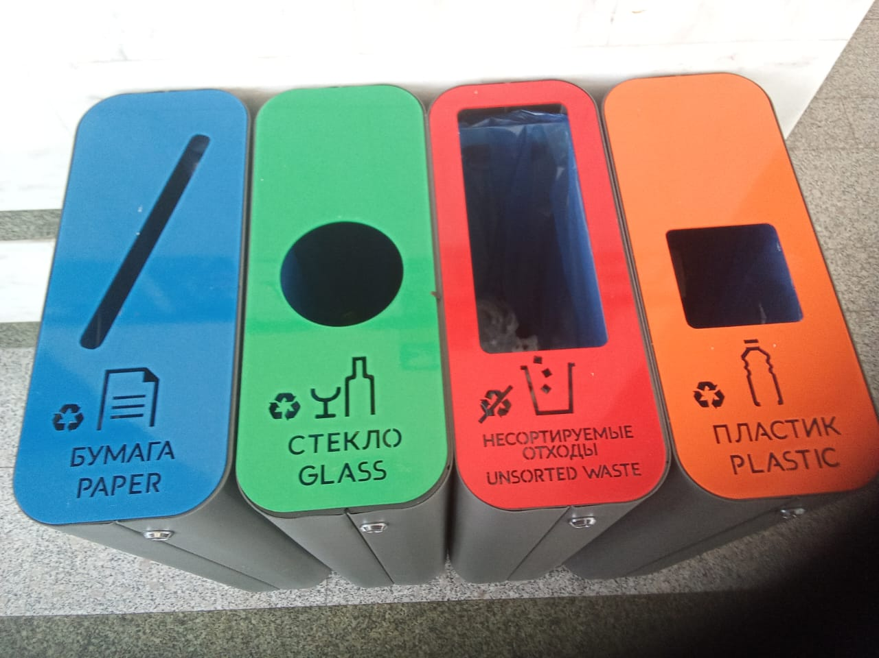
Бытовые отходы населения будут вывозить мусоровозы, специально оснащенные контейнерами. Прейскурант на вывоз бытовых отходов будет разработан дополнительно.
Примерно треть нашего мусорного ведра занимают пластиковые бутылки. Это полиэфир, он же ПЭТ — самый используемый пластик в мире. Этот мусор легко поддается переработке и может возвращаться к вам бесконечное количество раз. Технология переработки пластика экономит расход нефти, поскольку в первичном производстве пластик изготавливают именно из нее.

Один из важнейших пунктов, о котором стоит задуматься в первую очередь, это где будет размещаться завод по переработке отходов.
Данный вид деятельности довольно специфический, поэтому имеется ряд запретов, где нельзя устанавливать мусороперерабатывающие агрегаты.
- На участке земли, который относится к жилому фонду. Грубо говоря, если решили расположить мини-завод у себя на заднем дворе, то от такой идеи придется отказаться.
- Вблизи жилых домов, заведений общепита, учебных учреждений, торговых точек.
- На землях сельскохозяйственного назначения.

Оптимально — разместить завод по переработке отходов за чертой города, либо в промышленной зоне. Неплохой вариант арендовать помещение в различных производственных комплексах, которые простаивают без дела. В целом, заброшенные промышленные здания не слишком популярны.
Работа предприятия по переработки бытовых отходов состоит из следующих этапов:
-сбор бытовых отходов населения специально оборудованными мусоровозами;
-автоматизированное разделение бытовых отходов по фракциям и их дальнейшая переработка во вторичное сырье;
-cбыт полученного вторичного сырья заводам по переработке стекла, пластика, макулатуры, а также сельскохозяйственным угодьям, нуждающимся в органических удобрениях.
Особенностью переработки твердых бытовых отходов является то, что она предполагает использование ручного труда. По этой причине даже для небольшого предприятия необходимо 40–50 человек обслуживающего персонала.
После того как будет выбран тип отходов и определены каналы, по которым будет поступать сырье, можно заняться подбором оборудования.
Базовый набор для перерабатывающего завода может быть таким:
- Конвейеры.
- Сортировочная линия.
- Агрегаты первичной обработки ресурсов — мойки и сушки.
- Сепараторы.
- Дробильные установки.
- Прессовальное оборудование.

ЗАКЛЮЧЕНИЕ
В настоящее время проблема бытовых отходов является одной из главнейших в мире. С каждым годом ситуация все больше и больше ухудшается. Состав отходов усложняется, следовательно, увеличивается токсичность. В результате этого остро встал вопрос о «кризисе свалок», который заключается в отсутствии земли под складирование мусора. Проблемы утилизации ТБО существуют в России.
Для того, чтобы решить данную проблему есть различные способы утилизации отходов: сжигание мусора, сливание в водоемы, захоронение мусора и многие другие. Но каждый из этих видов утилизации имеет свои недостатки. Поэтому приемлемым способом является вторичная переработка, которая помогает не только уменьшать количество мусора, но и сберегать экосистему моей местности.

